МУНИЦИПАЛЬНОЕ БЮДЖЕТНОЕ ДОШКОЛЬНОЕ ОБРАЗОВАТЕЛЬНОЕ УЧРЕЖДЕНИЕ ДЕТСКИЙ САД «УЛЫБКА» Г. ВОЛГОДОНСКА

**Отчет о проведении** **областного  
профилактического мероприятия «Белая  
трость» в подготовительной группе компенсирующей**

**направленности для детей с нарушением речи №14**

Воспитатели: Юдина С.М. –высшая

квалификационная категория;

Степанько Н. А. – высшая

квалификационная категория.

г. Волгодонск, 2022 г.

В рамках плана мероприятий профилактического и обучающего характера по привитию детям навыков безопасного участия в дорожном движении в 2022-2023 учебном году, в подготовительной группе компенсирующей направленности №14 было организовано областное профилактическое мероприятие «Белая трость», в ходе которого проведены:

1. Беседы с воспитанниками: «15 октября - Международный день белой трости», «Очень необычный пешеход», «Всем ребятам надо знать как по улице шагать», с целью расширения представлений детей о людях с ограниченными возможностями здоровья – слабовидящих, незрячих; знакомство с условиями, созданными для безопасного их участия в дорожном движении.

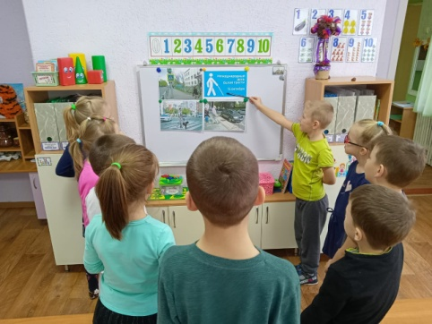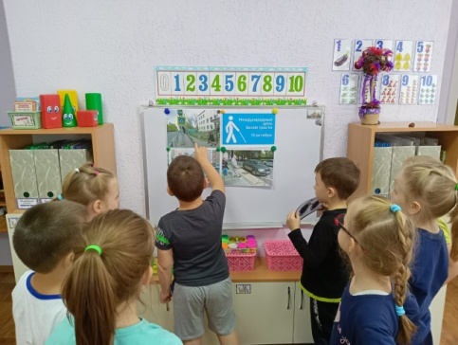

1. Знакомство воспитанников со знаком для водителей «Слепой пешеход», его расположением, а также изготовление макета этого знака, в целях всестороннего развития детей.

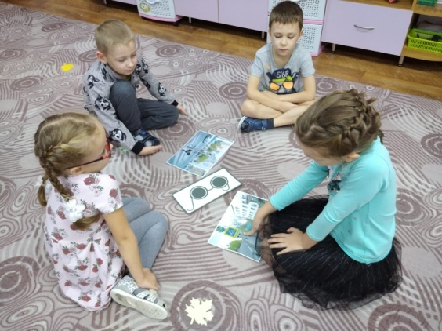 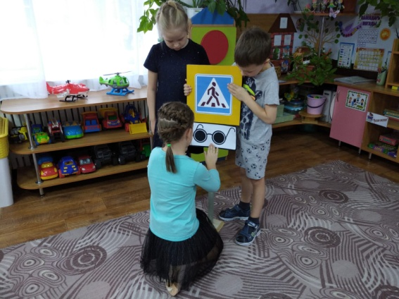

1. Просмотр мультимедийных презентаций с использованием электронного ресурса проекта «Я вижу мир сердцем»; «Я слышу мир», с целью развития толерантного отношения к слабовидящим и незрячим людям; воспитание желания помогать им.

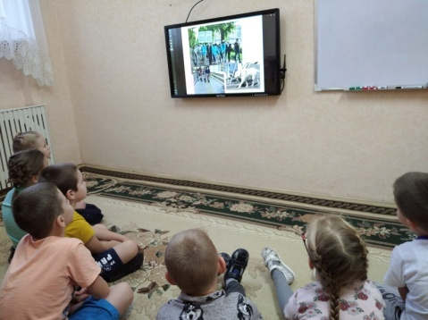 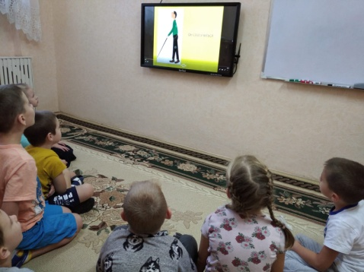 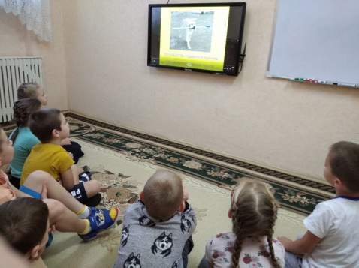

1. Информационно-разъяснительная работа команды ЮПИД с родителями-водителями по привлечению их к проблемам слепых и слабовидящих пешеходов с вручением памяток «Месяц белой трости».

